**МУНИЦИПАЛЬНЫЙ СМОТР-КОНКУРС**

**«ЛУЧШАЯ ОБРАЗОВАТЕЛЬНАЯ ОРГАНИЗАЦИЯ»**

**2024**

Муниципальное казенное дошкольное образовательное учреждение

«Бродовской детский сад»

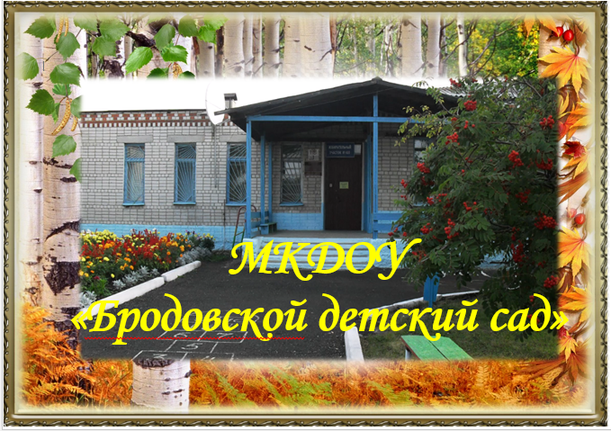

**Краткая информация об ОО**

Полное наименование: Муниципальное казённое дошкольное образовательное учреждение

«Бродовской детский сад»

Заведующий : Ловцова Надежда Александровна

Запущено в эксплуатацию: 1993 год

Дата государственной регистрации: 13.12.2007г.

График Работы:понедельник- пятница: 7:15 - 17:45

суббота, воскресенье: выходной

Телефон: 8 (3439)31-19-40

Электронная почта: brodovskoy.det.sad@mail.ru

Официальный сайт: [МКДОУ «Бродовской детский сад» (tvoysadik.ru)](https://bssad.tvoysadik.ru/)

Официальная страница ВКонтакте: [МКДОУ "Бродовской детский сад" (vk.com)](https://vk.com/bssad)

Количество педагогических работников: 6 чел.

Количество обучающихся: 40 чел.

**Миссия образовательной организации -** обеспечение качественного образования для всестороннего гармоничного развития детей раннего и дошкольного возрастов, сохранение и укрепление их физического, психического и социального здоровья, последующего благоприятного перехода на новый образовательный уровень и успешной интеграции в социуме с учетом запросов заказчиков образовательных услуг.

**Методическая тема образовательной организации:** «Повышение качества образования обучающихся посредством совершенствования методической работы и совершенствования профессиональной компетентности педагогов»

**Цель образовательной организации :** повышение качества услуг дошкольного образования, путем создания эффективной системы, обеспечивающей доступность и равенство возможностей для каждого ребенка в получении качественного дошкольного образования и создание оптимальных условий для реализации образовательной программы дошкольного образования в соответствии с ФОП и требованиями ФГОС, сохранение уникальности и самоценности детства, как важного этапа в общем развитии человека, сохранение единства образовательного пространства

**Задачи образовательной организации:**

Задача 1: Формировать к маю 2025 года у воспитанников активную речь посредством развития крупной и мелкой моторики.

Задача 2. Сформировать к маю 2025 г., у выпускников основы гражданственности и патриотизма посредством обогащения представлений о государственных праздниках и культурном наследии России.

Задача 3: Сформировать к маю 2025 г. у выпускников предпосылок финансовой грамотности.

**1. Достижения воспитанников, групп детей**

Образовательные достижения:

Результаты освоения основной образовательной программы дошкольного образования (для детских садов);

|  |  |  |
| --- | --- | --- |
| Образовательные области | Уровень выполнения программы (%) | |
| Начало года | Конец года |
| Познавательное развитие | 67 | 80 |
| Художественно-эстетическое развитие | 72 | 89 |
| Социально -коммуникативное развитие | 70 | 87 |
| Речевое развитие | 65 | 82 |
| Физическое развитие | 60 | 78 |

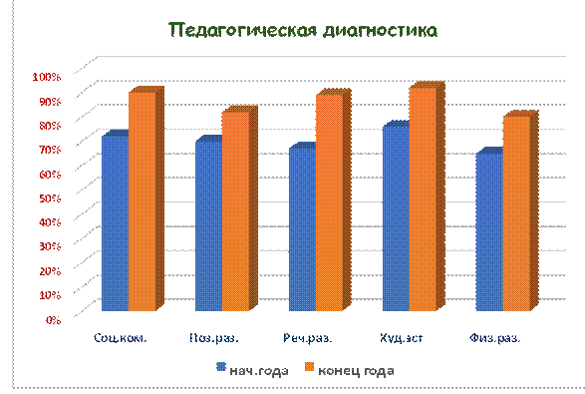

Опираясь на результаты мониторинга, можно сделать выводы, что работа с детьми по освоению образовательных областей была успешной, проводилась с учетом возрастных особенностей детей.

Следовательно, по всем направлениям образовательного стандарта по дошкольному образованию прослеживается динамика развития воспитанников ДО. В Детском саду дважды в течение учебного года педагогами проводится оценка индивидуального развития детей в рамках педагогической диагностики, результаты которой используются для индивидуализации образования и оптимизации работы с группой. Мониторинг освоения ООП ДО детьми за 2023– 2024 учебный год показал стабильную положительную динамику детского развития, что также свидетельствует о профессиональной компетентности педагогов. По итогам оценки индивидуального развития детей педагогами разрабатываются планы индивидуальных маршрутов для воспитанников, показавших низкий уровень усвоения программного материала.

Достижения в конкурсном движении :

|  |  |  |  |  |
| --- | --- | --- | --- | --- |
| **Дата участия** | **Название мероприятия** | **ФИО участника, должность** | **Региональный, федеральный, муниципальный уровень** | **Результат** |
| Май 2023 | Районный конкурс танцевальных флэшмобов «Вальс Победы!» | Цивилева Ирина Васильевна  Музыкальный руководитель  (Старшая группа) | Районный | Диплом 1 степени |
| Январь 2024 | 1 межрегиональная дистанционная олимпиада «ИзвилиУм» для детей старшего возраста | Понамаренко Галина Владимировна воспитатель  Сизов Тимофей (Старшая группа) | Региональный | 1 место |
| Февраль 2024г. | 1 Региональный дистанционный фестиваль, посвященный 23 февраля «Отвага, мужество и честь» г.Красноуфимск | Цивилева Ирина Васильевна  Музыкальный руководитель | Региональный | Участие |
| Февраль | Районный конкурс танцевальных флэшмобов «К защите Родины готов!» | Цивилева Ирина Васильевна  Музыкальный руководитель  (Старшая группа) | Районный | Диплом 1 степени |
| Октябрь 2024 | 1 территориальный дистанционный конкурс посвященный Международному дню пожилого человека «Лучшие друзья-дед,бабулечка и я» | Трефилова Т.А.  Воспитатель ст гр . Рогова Вера | территориальный | 1 место |
| Октябрь 2024 | 1 территориальный дистанционный конкурс посвященный Международному дню пожилого человека «Лучшие друзья-дед,бабулечка и я» | Трефилова Т.А.  Воспитатель ст гр .  Ромашкина Рита | территориальный | 2 место |
| Октябрь 2024 | 1 территориальный дистанционный конкурс посвященный Международному дню пожилого человека «Лучшие друзья-дед,бабулечка и я» | Трефилова Т.А.  Воспитатель ст гр .  Коваль Артем | территориальный | 2 место |
| Октябрь 2024 | 1 территориальный дистанционный конкурс посвященный Международному дню пожилого человека «Лучшие друзья-дед,бабулечка и я» | Баженова Е.В.  Воспитатель ст гр .  Коровин Миша | территориальный | 3 место |
| Октябрь 2024 | 1 территориальный дистанционный конкурс посвященный Международному дню пожилого человека «Лучшие друзья-дед,бабулечка и я» | Едик А.А.  Воспитатель ст гр .  Пелипенко Добрыня | территориальный | 1 место |

**2. Достижения педагогических работников, команд педагогов**

Достижения в профессиональных конкурсах различного уровня;

1. Участие в муниципальном конкурсе «Воспитатель года -2023г.» Уленеева Н.В. – 3 место,
2. Участие в областном конкурсе «Воспитатель года -2023г.» Уленеева Н.В. – участие,
3. Участие в муниципальном конкурсе «Воспитатель года -2024г.» Жигалова Н.Е. – участие
4. Участие в муниципальном конкурсе «Лучший сайт педагога -2023г.» Уленеева Н.В. – участие
5. Участие в муниципальном конкурсе «Лучший сайт педагога -2023г.» Баженова Е.В. – участие

Представление педагогического опыта на мероприятиях различного уровня;

1. Организаторы и участники Районного методического объединения музыкальных руководителей по теме «Применение инновационных методов и форм в музыкальном воспитании детей дошкольного возраста»
2. Распространение педагогического опыта работы в рамках районного методического объединения музыкальных руководителей по теме «Первые шаги в мир профессий музыканта»
3. Организаторы и участники Районного методического объединения старших воспитателей по теме «Реализация федеральной образовательной программы дошкольного образования в современных условиях»
4. Участие в муниципальном этапе XXXII Рождественских образовательных чтениях «Православие и отечественная культура: потери и приобретения минувшего, образ будущего.»2023 г , Публикация в электронном сборнике для педагогов Баженова Е.В. «Традиции в ДОУ: Семья. Дети. Детский сад.»
5. Участие в районных педагогических чтениях – 2023г «Фестиваль педагогических практик» . Проведение деловой игры с педагогами по теме «Нравственно-патриотическое воспитание в развитии детей дошкольного возраста»
6. Лауреаты районных педагогических чтений – 2024г «Педагогическая мастерская» по теме: «Нравственно-патриотическое воспитание детей дошкольного возраста»
7. Организация и проведение концерта для жителей д.Брод в Бродовском клубе- библиотеке «Тепло сердец для любимых мам».
8. Организация и проведение концерта для жителей д.Брод в Бродовском клубе- библиотеке посвященному Дню защитника отечества.
9. Организация и проведение концерта для жителей д.Брод в Бродовском клубе- библиотеке «Весна Победы», посвященного празднованию 9 мая.
10. Помощь в организации и проведении концерта для жителей д.Брод в Бродовском клубе- библиотека посвященного 330-летию д.Брод
11. Участники и победители ,1 место в первенстве по игре «Бочче» сезона 2024 года, (почетная грамота Президиума Каменского районного комитета профсоюза.)
12. Участие в районном методическом объединении старших воспитателей с докладом по теме «Формирование читательской грамотности через реализацию проекта «Друг воспитанный тобой», посвященного творчеству Уральского писателя Б.С. Рябинина с детьми 6-7 лет.» октябрь 2024.

Издание методических разработок в региональном/федеральном сборнике

1. Автор статьи "Проект "Шахматы в детском саду" во Всероссийском журнале "Современный урок"- 2023г. федеральный уровень Едик А.А. – воспитатель
2. Автор статьи " Интерактивная игра "Нам интересно то, что полезно!" во Всероссийском журнале "Современный урок"- 2024г. федеральный уровень Едик А.А. – воспитатель

1. Собственная методическая разработка «Альбом построек из конструктора LEGO education «Учись учиться» для детей дошкольного возраста 5-6 лет» городской уровень.2024г.

**3. Достижения руководящих работников, управленческих команд**

Представление управленческого опыта на мероприятиях различного уровня-

* Представление опыта работы по ведению документации по номенклатуре дел, раздел кадровое обеспечение на семинаре руководителей 2024 г.

**4. Особенности образовательной организации**

Участие в федеральных и региональных проектах – не участвуем,

наличие центра «Точка роста», базовые площадки, др.- не имеем

**5. Отсутствие предписаний надзорных органов**

Предписаний надзорных органов в МКДОУ «Бродовской детский сад» на 01.10.2024г - нет.

**6.Взаимодействие с другими организациями**

* Управление образования МО «Каменский городской округ» (совещания, семинары, методические объединения, консультирование, аттестация кадров и т.д.).
* МАОУ «Бродовская СОШ» (осуществляется принцип преемственности образования между дошкольной и начальной ступенями обучения; со школой составлен совместный план мероприятий, где продуманы все моменты по реализации преемственности. Совместно с педагогами школы, родителями воспитанниками проведены открытые педагогические мероприятия, методические объединения, родительские собрания).
* МКОУ ДОД «Центр дополнительного образования детей» (районные конкурсы творчества для детей и педагогических работников, другие мероприятия).
* Бродовской клуб-библиотека.
* МБУК "Центральная библиотека им. В.П. Дубынина"
* ГБУЗ СО Каменская ЦРБ (диспансеризация, работа по оздоровлению ЧБД, медицинский осмотр воспитанников специалистами, вакцинопрофилактика, консультации и т.д.).
* ГОУ СО «Социально-реабилитационный Центр для несовершеннолетнего «Лада» (консультирование).
* ГБОУ ДПО Свердловской области «Институт развития образования» (согласно договору обучение педагогов и руководителя, консультирование, повышение квалификации).
* Пожарная часть, ГИБДД (конкурсы, беседы, игры-занятия, выставки детских работ, консультации, презентации и др.).

На сегодняшний день социальное партнёрство детского сада является неотъемлемой частью образовательной системы. Благодаря ему воспитанники получают возможность расширить свой кругозор, раскрыть свои таланты.

**7. Проведение мероприятий в рамках Года семьи**

1. Праздничный концерт, посвященный Международному женскому Дню 8 марта;
2. Акция детский телефон доверия май-2024
3. Концерт "Праздник Памяти и славы"
4. Конкурс чтецов "Победа в наших сердцах», посвященный празднованию Дня Победы.
5. Первомайский субботник по благоустройству территории детского сада совместно с сотрудниками, родителями и детьми ДОУ.
6. Фотовыставка «День Любви, Семьи и Верности»
7. Мастер класс изготовление Ромашки –символа Дня «Любви, Семьи и Верности»
8. День государственного флага Российской Федерации
9. День знаний праздник для детей
10. Всероссийский день бега Кросс Нации-2024, в рамках декады бега
11. День здоровья-Квест-путешествие
12. Субботник в рамках акции "Всероссийский субботник Зеленая Россия - 2024" благоустройство территории детского сада совместно с сотрудниками, родителями и детьми ДОУ
13. Родительский патруль – профилактическая акция по БДД совместно с родителями.
14. Конкурс чтецов посвященный дню пожилого человека «Лучшие друзья - дед, бабулечка и я»
15. Концерт посвященный бабушкам и дедушкам «День добра и уважения».
16. «День вежливости»
17. Участие в Акции ко Дню защиты животных «Мы в ответе за тех, кого приручили»
18. Участие в марафоне поздравлений с днем отца «Мой папа-самый-самый!»
19. Участники встречи с организатором волонтерского движения «Свечи фронту».

[МКДОУ "Бродовской детский сад"](https://vk.com/bssad)